INDICAÇÃO Nº 001/2019.

REQUERENTE: VER. EDSON SILVA RAMALHO.
REQUERIDO: PREFEITO MUNICIPAL.

O Vereador EDSON SILVA RAMALHO, que ao final subscreve, estribado no artigo 181, do Regimento Interno desta Casa de Leis, vem à ilustre presença de Vossa Excelência, com o devido respeito e acatamento, INDICAR, seja executado o PROLONGAMENTO DO CALÇAMENTO DA RUA BENEDITA MARIA DE JESUS COM INTERSEÇÃO COM A RUA RODOLFO PEREIRA DE REZENDE, no bairro Córrego dos Mulatos, pelas razões que passa a expor:

RAZÕES DA INDICAÇÃO:
Excelentíssimo Senhor Prefeito,

Indicamos seja executado o prolongamento do calçamento das ruas epigrafadas no bairro Córrego dos Mulatos, uma vez que referidas ruas situam-se no cento daquela comunidade e se encontram em precária situação de conservação.
No mesmo sentido, ditos logradouros, dada a sua precariedade, praticamente impedem a regular circulação de pedestres e de veículos acarretando prejuízos de toda sorte aos usuários daquelas vias públicas.
Com o fito de estribar nossa indicação, acostamos a presente, relatório fotográfico e croqui de situação que demonstram a real e premente necessidade de intervenção municipal.
Estas as objetivas razões pelas quais elaboramos a presente indicação, que esperamos, possa ser acatada por Vossa Excelência.

Estiva, MG, 25 de janeiro de 2019.

VER. EDSON SILVA RAMALHO.

RELATÓRIOFOTOGRÁFICO.
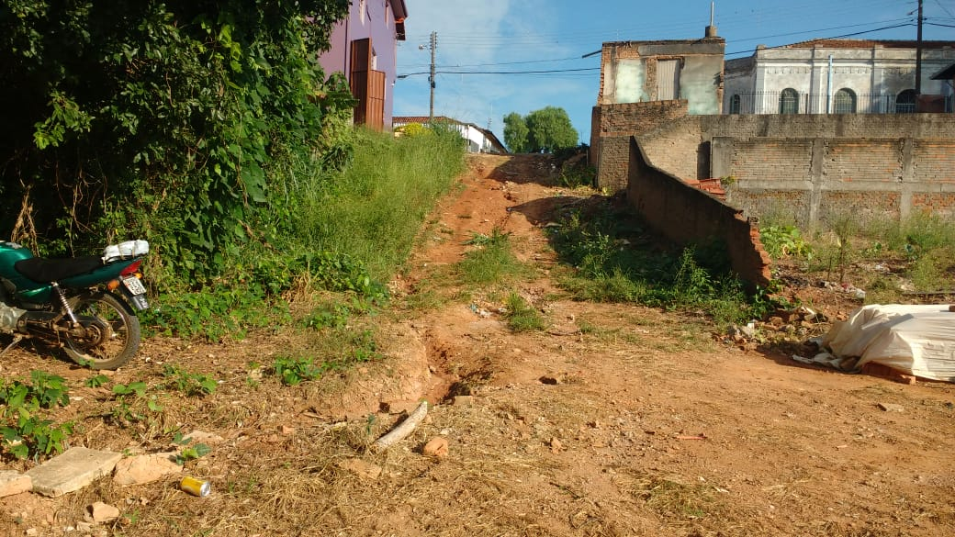
RUA BENEDITA MARIA DE JESUS
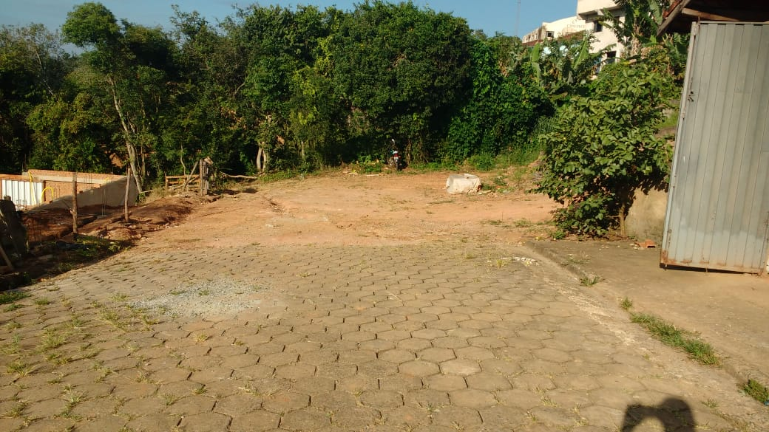
RUA RODOLFO PEREIRA DE REZENDE
CROQUI DE SITUAÇÃO

